Dokumentasi website MGISPEC per 18 - 10 - 2026
=== HOME ====
- Slider mobile parah.. harus disetel ulang utk sizenya dan efeknya juga
- Slider desktop... efeknya harus cari gmana caranya supaya full slide itu terbaca dengan baik
Slider ini saat pertama tampil langsung zoom in, jadi ada tulisan kepotong. Tolong diganti efek lainnya selain zoom in supaya begitu tampil langsung terbaca semua tulisannya, di desktop dan mobilte
- Tulisan KATALOG FRAME & SERI KACAMATA MEDIS diganti jadi KATALOG PRODUK MGISPEC / MGISPEC PRODUCT CATALOG -- ini sudah OK
- Di footer tentang MGISPEC
MGISPEC combines advanced optical engineering with innovative functional materials inspired by nature to deliver exceptional visual comfort and performance. Every MGISPEC frame is engineered using advanced nanocomposite technology and infused with proprietary functional materials. This innovative construction enhances durability, comfort, and long-term stability for everyday wear.
MGISPEC menggabungkan rekayasa optik canggih dengan material fungsional inovatif yang terinspirasi dari alam untuk memberikan kenyamanan visual dan performa yang optimal. Setiap frame MGISPEC dirancang menggunakan teknologi nanokomposit canggih dan diperkaya dengan material fungsional eksklusif. Konstruksi inovatif ini meningkatkan daya tahan, kenyamanan, dan stabilitas. Dirancang untuk Performa Optimal dalam Penggunaan Sehari-hari
Ini belum diapply. Dan Bahasa masih indo & PH, belum indo & english
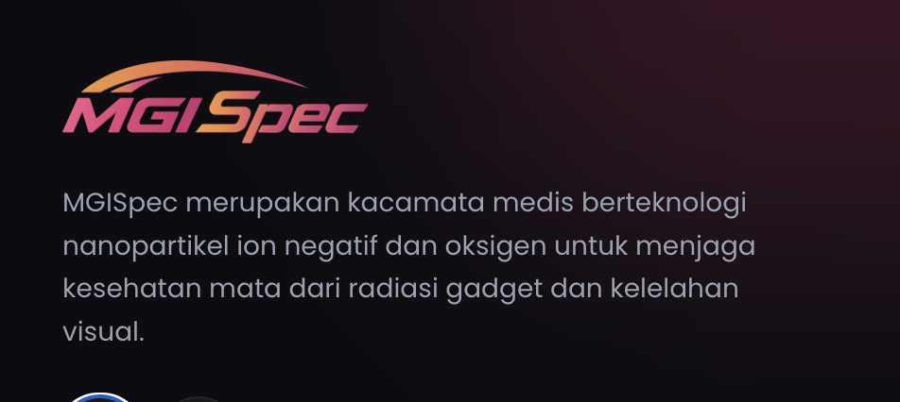

- Di footer
Sertifikasi Resmi
- FDA Registered
U.S. Food and Drug Administration
- Halal Registered
Halal Indonesia Reg RI HL CN000128113226
Halal Certification Services Chongqing (HCS) HCS-BSD260813
- Clinical Test Report
Huaxia Eye Hospital
- Liability Insurance
Great Eastern
- Other Certification
ROHS Certification and CE
ISO 9001
ISO 13485
ISO 12312-1
GMP

Ini sebagian sudah tapi belum mengikuti pilihan Bahasa, jadi masih statis.

- Link facebook bisa ke https://www.facebook.com/mgiclubglobalHQ/
Link dibetulkan
Bagian Contact Us / Contact MGISped
Indonesia
PT. MEGA GLORYOUNG INTERNATIONAL
Komplek Perkantoran CBD PLUIT Blok C No 8 Jl.Pluit Selatan Raya, RT23/RW.8, Penjaringan, Kota Jakarta Utara DKI Jakarta, Indonesia
Senin - Jumat 10.00 WIB - 18.00 WIB
Sabtu 10.00 WIB - 14.00 WIB
+62 821-2881-5099
mgiclubindonesia@gmail.com
Philippines
Mega Gloryoung International HQ
Unit No. 2112, 21st floor, AIC Empire Tower ADB Avenue,
Ortigas Center, Pasig City, Metro Manila 1605, Philippines.
Monday to Saturday 11.00 AM - 06.00 PM
+63 966 811 4229
mgihqphils@gmail.com
Malaysia
MGICLUB (M) SDN.BHD
No 14-2, Jalan USJ 9/5P, UEP Subang Jaya,
47620, Selangor.
MgiSuperMalaysia@gmail.com
Mega Gloryoung International Co., LTD
202 Le Concorde Tower, 10th floor, Room 1003, Ratchadapisek Road, Huai Khwang, Bangkok 10310, Thailand

tambahan
utk bagian katalog
tulisan hospital grade gitu2 dihilangkan dlu aja... penamaan sesuai dengan namanya aja yg aku kasi di folder... daripada hospital diganti MGISPEC series
Pure titanium diganti Titanium Series
Kids Care diganti Kids Series
Polarized uv 400 diganti Sunglasses Series
tulisan yg abu2nya itu ngikutin juga

1. Judul tetap tapi tulisan detilnya diganti: (3 ini aja seperti di feedback itu)
Kalo yang sekarang kan ada 5

Indonesia
PT. MEGA GLORYOUNG INTERNATIONAL
Komplek Perkantoran CBD PLUIT Blok C No 8 Jl.Pluit Selatan Raya, RT23/RW.8, Penjaringan, Kota Jakarta Utara DKI Jakarta, Indonesia
Senin - Jumat 10.00 WIB - 18.00 WIB
Sabtu 10.00 WIB - 14.00 WIB
+62 821-2881-5099
mgiclubindonesia@gmail.com

Philippines
Mega Gloryoung International HQ
Unit No. 2112, 21st floor, AIC Empire Tower ADB Avenue,
Ortigas Center, Pasig City, Metro Manila 1605, Philippines.
Monday to Saturday 11.00 AM - 06.00 PM
+63 966 811 4229
mgihqphils@gmail.com

Malaysia
MGICLUB (M) SDN.BHD
No 14-2, Jalan USJ 9/5P, UEP Subang Jaya,
47620, Selangor.
MgiSuperMalaysia@gmail.com
Mega Gloryoung International Co., LTD
202 Le Concorde Tower, 10th floor, Room 1003, Ratchadapisek Road, Huai Khwang, Bangkok 10310, Thailand

2. Nomor itu dikasih domor yg Indonesia aja : +62 821-2881-5099

3. OK itu masih nunggu

4. Tak tambahi : Slider udah bener tampil full di awal. Tapi transisi antar slide kurang bervariasi. Dibuat aja antara efek ini :

Slide / Horizontal
Populer
Gambar bergeser ke kiri atau kanan untuk menampilkan slide berikutnya. Cocok untuk landing page bisnis.

Fade / Crossfade
Gambar lama memudar sambil gambar baru muncul. Halus dan elegan, cocok untuk website korporat.

Zoom / Ken Burns
Gambar perlahan membesar atau bergerak saat ditampilkan. Memberikan kesan sinematik.

Wipe / Reveal
Gambar berikutnya muncul dengan menyapu gambar lama, misalnya dari kiri ke kanan.

3D Carousel / Cube
Slide berputar dengan perspektif tiga dimensi. Menarik secara visual, tetapi bisa terasa berlebihan untuk website bisnis.

Di CMS diberi fitur pilihan effect ini setiap gambarnya. State awal biar AI yg ngentri CMS

